3.1 Табличные процессоры и
электронные таблицы
Класс 9 _________________
ф________________________
и_________________________
______ баллов из 18

- (6б) Рассмотрите интерфейс приложения Microsoft Excel 2010. Подпишите названия элементов окна. (Для удобства можно обозначить элементы числами и написать названия ниже)
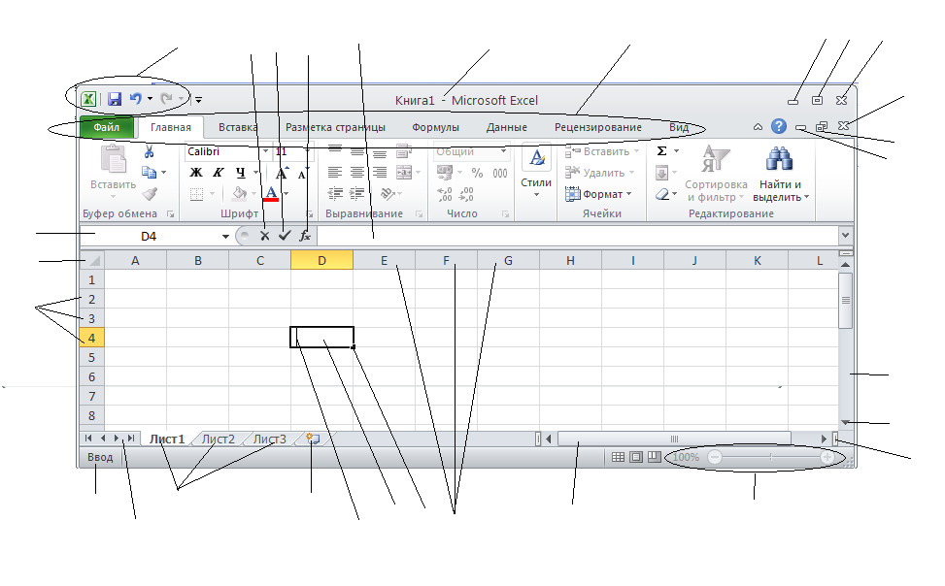
__________________________________________________________________
__________________________________________________________________
__________________________________________________________________
__________________________________________________________________
__________________________________________________________________
__________________________________________________________________
__________________________________________________________________
__________________________________________________________________
__________________________________________________________________
__________________________________________________________________
__________________________________________________________________
__________________________________________________________________

- (2б) Установите соответствие
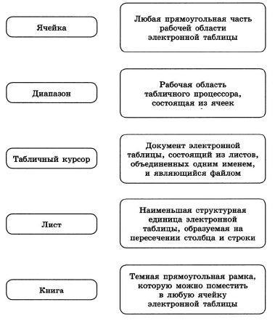
- (2б) Определите значения, которые получатся в ячейках таблицы при выполнении компьютером вычислений по заданным формулам
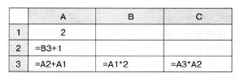
А2= __________ В3= _________ С3= _________
А3=__________
- (4б) Число 12,5 ввели в ячейку электронной таблицы и стали изменять её формат. Установите соответствие между установленным форматом и тем, что отображается в ячейке.
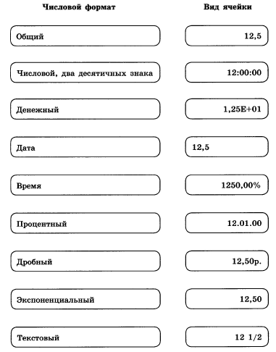
- (1,5б) Посчитайте, сколько ячеек входит в указанный диапазон
А1:С3 __________________
В2:D2;B4:D4 _____________
С23:С123 _______________
- (2б) Рассмотрите фрагмент электронной таблицы
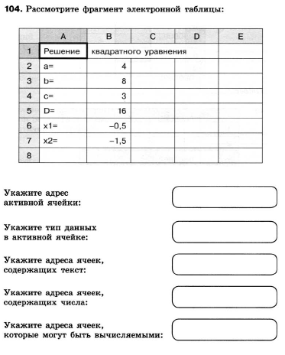
- (1,5б) Запишите в ячейки Е3:Е5 формулы, необходимые для вычисления стоимости товара
 | А | В | С | D | E
1 | Прайс-лист
2 | № | Наименование товара | Цена, р | Количество, шт | Стоимость, р
3 | 1249 | тушь | 350 | 2
4 | 1423 | помада | 200 | 4
5 | 2416 | одеколон | 999 | 2

